数据同步后台管理系统

设计说明书

文件状态：  [ ] 草稿  [ ] 正式发布  [ ] 正在修改 | 受控编号：
文件状态：  [ ] 草稿  [ ] 正式发布  [ ] 正在修改 | 项目编号：
文件状态：  [ ] 草稿  [ ] 正式发布  [ ] 正在修改 | 当前版本：
文件状态：  [ ] 草稿  [ ] 正式发布  [ ] 正在修改 | 作 者：
文件状态：  [ ] 草稿  [ ] 正式发布  [ ] 正在修改 | 完成日期：

小强标准
（版权所有，翻版不究）

版 本 历 史

版本/状态 | 作者 | 参与者 | 起止日期 | 备注
1.0 | 郭洪健 | ... | 2018/02/28 | 概要描述

目 录
1 引言 1
1.1 编写目的 1
1.2 背景 1
1.3 定义 1
1.4 参考资料 1
2 总体设计 1
2.1 系统网络部署 1
2.2 系统组件分布 1
2.3 系统体系结构 2
3 功能模块设计 2
3.1 系统设置 2
3.1.1 登录 2
3.1.2 注册 3
3.1.3 欢迎页面 3
3.1.4 权限管理 3
3.1.5 数据字典 4
3.2 配置管理 4
3.2.1 数据源配置 4
3.2.2 数据表配置 5
3.2.3 全局配置 5
3.3 集群管理 6
3.3.1 同步节点管理 6
3.4 同步数据 7
3.4.1 同步任务 7
3.5 监控管理 9
3.5.1 任务监控 9
3.5.2 节点监控 10
3.5.3 运行日志 11
4 安全性设计 11
4.1 系统使用权限 11
4.2 数据传输加密 12
4.3 数据存储 12
5 运行设计 12
5.1 运行模块组合 12
5.2 运行控制 12
5.3 运行时间 12
6 出错处理设计 13
6.1 出错输出信息 13
6.2 出错处理对策 13
7 性能设计 13
8 本设计不考虑的内容 13
9 其他设计 13

引言

编写目的
[本阶段在需求分析的基础上，对《xxxx系统》做设计工作。主要解决了实现该系统需求的程序模块设计问题。包括如何把该系统划分成若干个模块、决定各个模块之间的接口、模块之间传递的信息、数据结构、模块结构的设计等。]

背景
[给出系统的背景说明]

定义
[给出系统的简写名称、中文名称和英文名称]

参考资料
[列举编写《概要设计说明书》时所参考的资料或其它来源。可能包括用户界面风格指导、合同、标准、系统需求规格说明书、用户需求、相关产品的软件需求规格说明书。这里应该给出参考资料详细的信息，包括标题名称、作者、版本号、日期、出版单位或资料来源，以方便读者查阅这些文献。]

总体设计

系统网络部署
[提供部署图（网络层次），结合图示描述产品应用时的典型网络结构、设备分布等信息；其次还应该结合图示描述软件产品各子系统所在位置。]

系统组件分布
[提供部署图，结合图示描述产品应用时的典型组件分布等信息。]

系统体系结构
[提供系统体系结构图，结合图示描述产品的系统体系架构信息。]

功能模块设计

系统设置
本模块理论上需完成系统的注册、登录、欢迎页、菜单权限、角色分配、数据字典配置等功能，优先完成登录注册，其它功能后续考虑。

登录
登录页面、cookie记住密码、md5密码加密、二次校验、token登录、登录失败提示、五次失败后续加验证码、登录成功后页面存储token信息、用户信息，用户菜单信息，跳转欢迎页面。
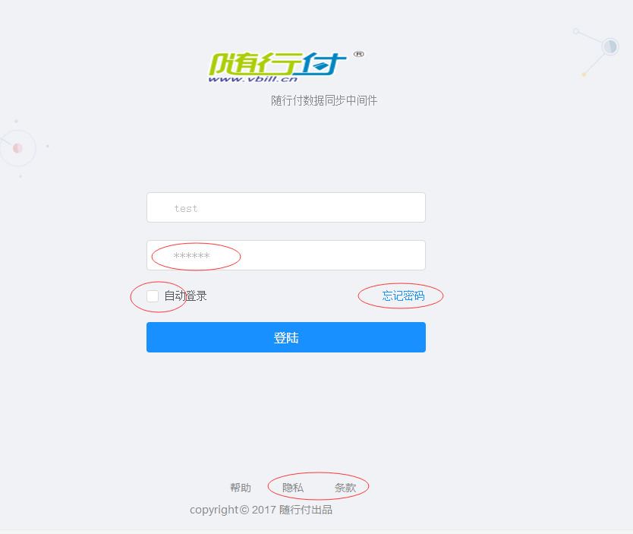
注意：隐私条款帮助可以去掉。

注册
暂不提供自动注册功能，做注册页面，admin用户可以新增用户，并且分配角色，注册用户必填手机号、邮箱，手机、邮箱都不可重复，密码md5加密后保存，修改用户信息，需提供原密码，用户可禁止登陆，不能删除。
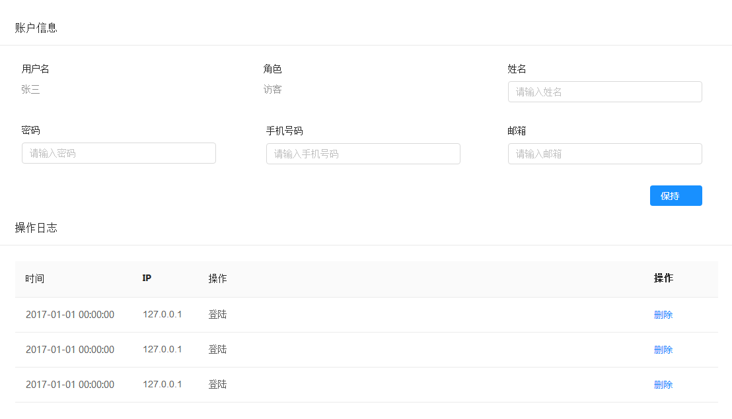

欢迎页面
登陆成功后不进入功能页面，先进入欢迎页面，左侧展示功能菜单，右上部显示登陆用户信息，提供退出登陆、修改用户信息、修改密码功能。
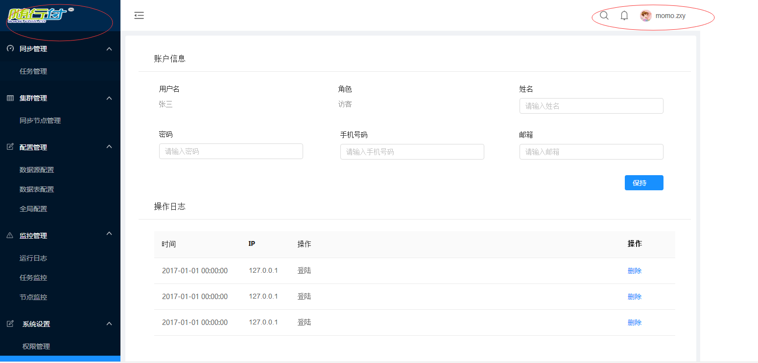

权限管理
创建菜单表，保存二级目录菜单，做功能菜单展示；创建角色表，保存固定的几个角色；创建角色菜单关联表。本模块功能不提供页面维护，优先级最低。

数据字典
数据源类型字典、消费插件字典、消费器字典、运行状态字典、节点类型字典、节点状态字典、告警方式字典、告警方式字典、日志级别字典。
注意：1、科伟：不用动态添加的字典不往表里放。
名称 | 标识
告警策略 | AlertPlugin.java
集群方案 | ClusterPlugin.java
转换器插件 | ConsumeConverterPlugin.java
消费器插件 | ConsumerPlugin.java
关系数据库类型 | DbType.java
载入器插件 | LoaderPlugin.java
节点状态 | NodeStatusType.java
数据源类型 | SourceType.java
任务状态 | TaskStatusType.java

配置管理
本模块理论上需要完成数据源配置、数据表配置与全局配置，数据源和数据表配置是同步任务的前置事项，全局配置现阶段主要完成用户告警设置和日志。

数据源配置
数据源配置属于顶级前置任务，需要完成存储数据的添删改查操作，保存数据源的时候，如果是关系数据库数据源，需要根据url、用户名、密码进行校验，判断数据源是否存在，不存在情况下数据源信息处于警告状态。
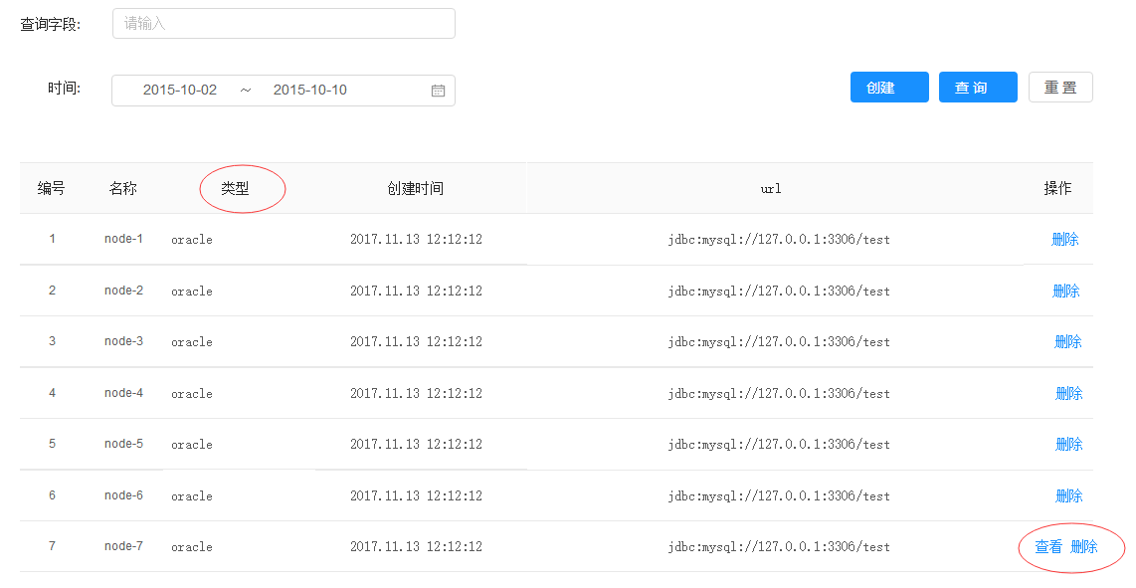

数据表配置
数据表配置需要根据数据源信息进行筛选创建，只能选择正常状态下关系数据库下面的表。结构名是schema，源类型是数据源类型。
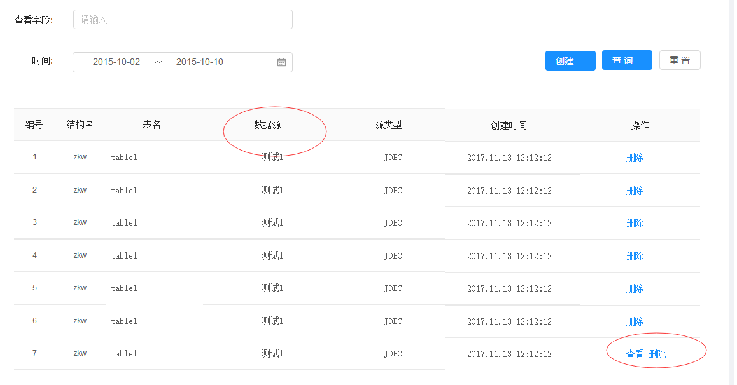

全局配置
创建邮箱告警方式、记录发送邮箱信息，收件人与用户表信息进行关联；创建手机告警方式，收信人与用户表信息进行关联。这个改成动态树形表形式。
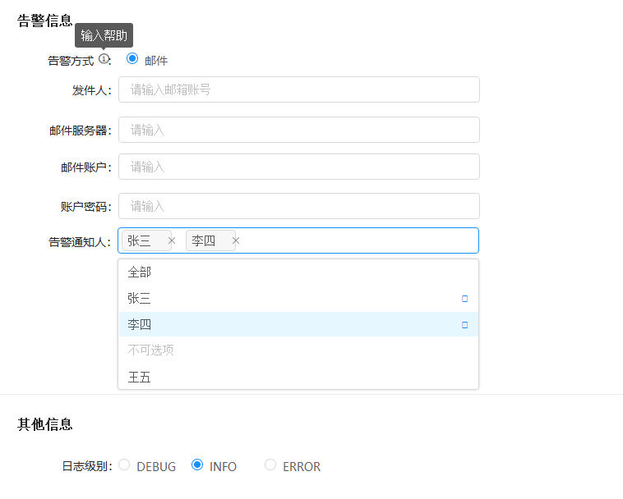

集群管理
本模块现在只有节点信息

同步节点管理
节点信息来自zk推送或者预配置。
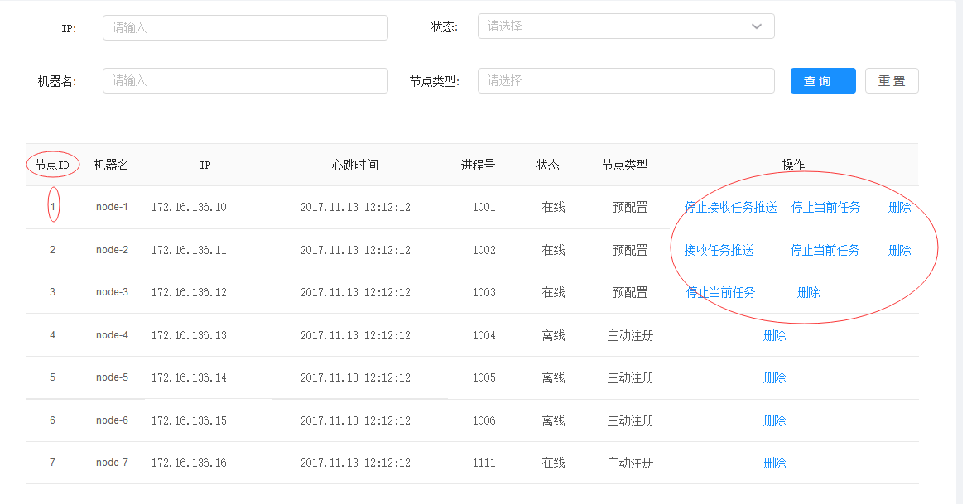

同步数据
本模块理论上完成同步任务的配置、启用、停止操作。

同步任务
创建任务需要填写消费器信息、载入器信息、数据映射信息、任务信息；消费器信息登记消费插件、消息转换插件、来源数据表，载入器信息登记载入插件、目标表、载入源，映射信息对关系数据库来说登记来源表和目标表的字段映射关系，任务信息记录任务名称、报警通知人。
注意事项：任务信息的编辑需要前端统一上传后台。
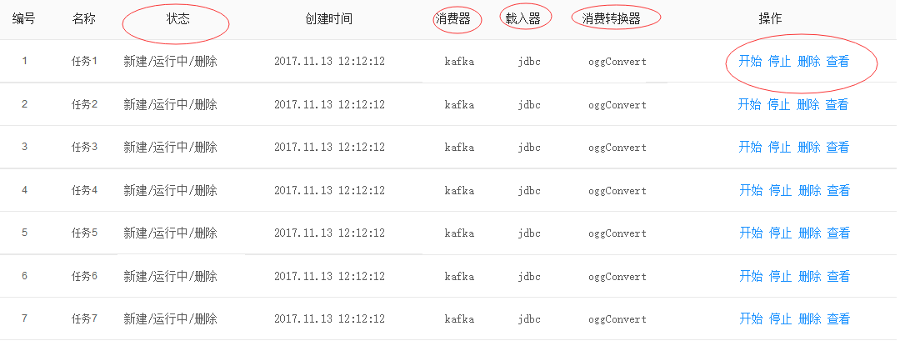
第一步：任务基础信息

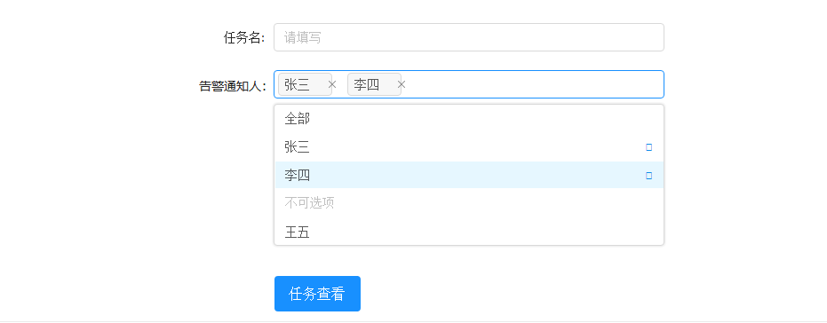
第二步：消费信息
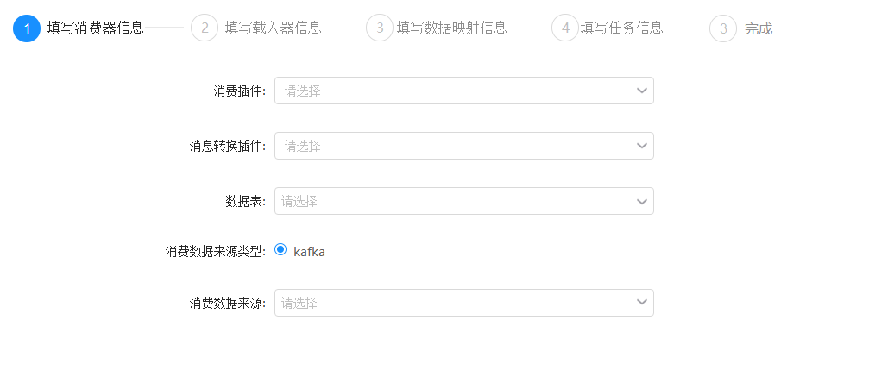
第三步：载入信息
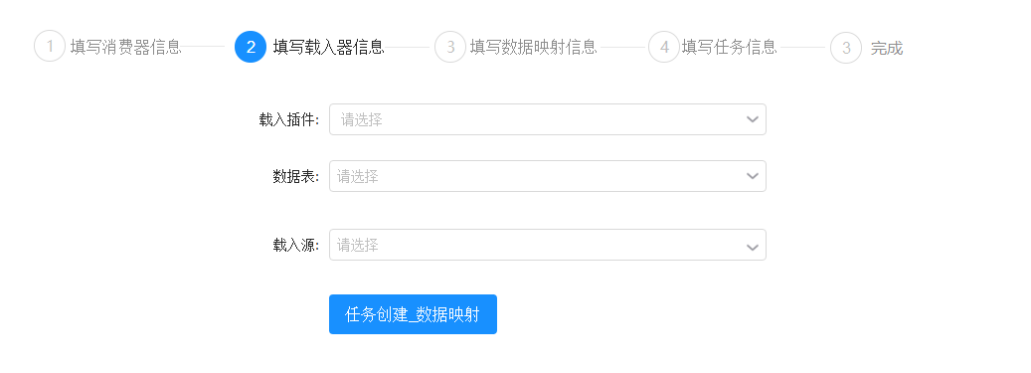

第四步：表、字段映射关系
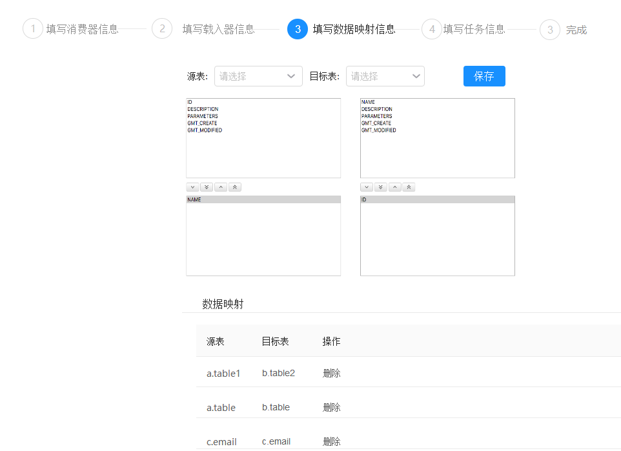

监控管理
本模块主要完成任务监控、节点监控、日志监控。

任务监控
定时更新任务进度数据，实时监控需要记录每秒泳道数据。
注意：实时监控表数据可能数据量庞大，需要定时清理。
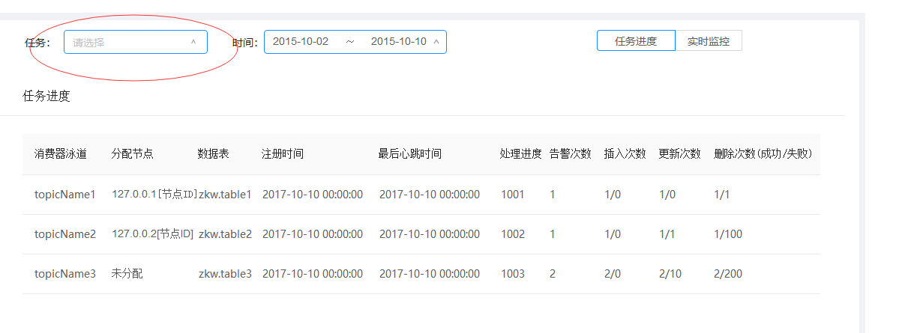
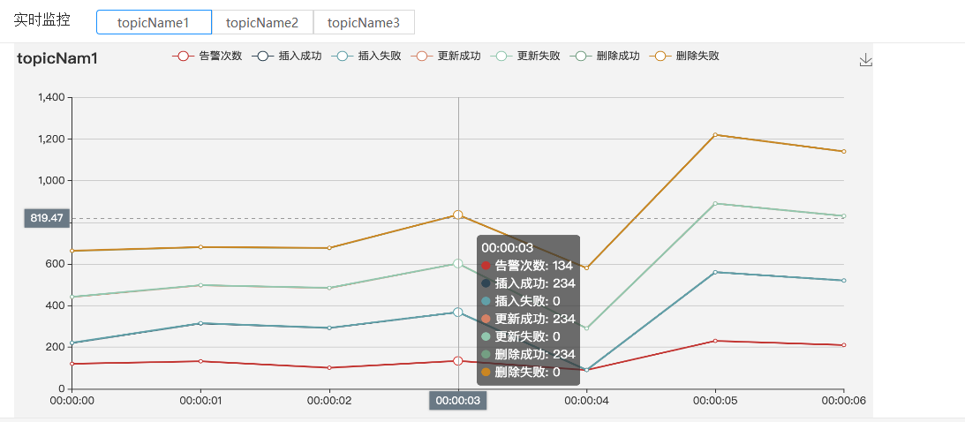

节点监控
从zk上定时更新节点监控数据，实时见你空需要记录每秒任务数据。
注意：任务信息数据库中存的字符串。
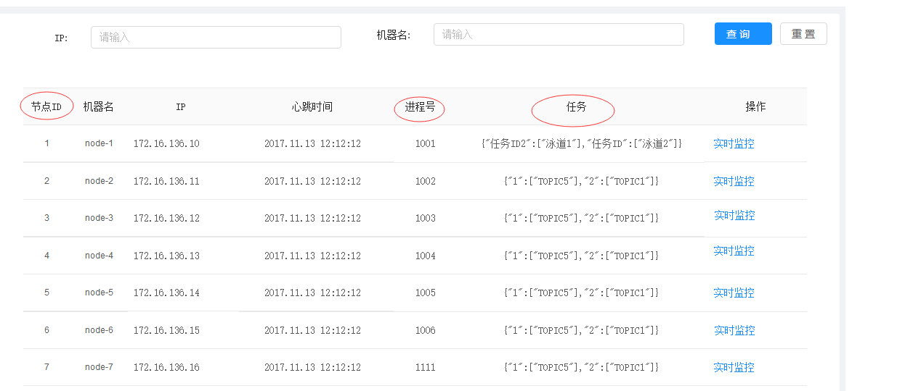
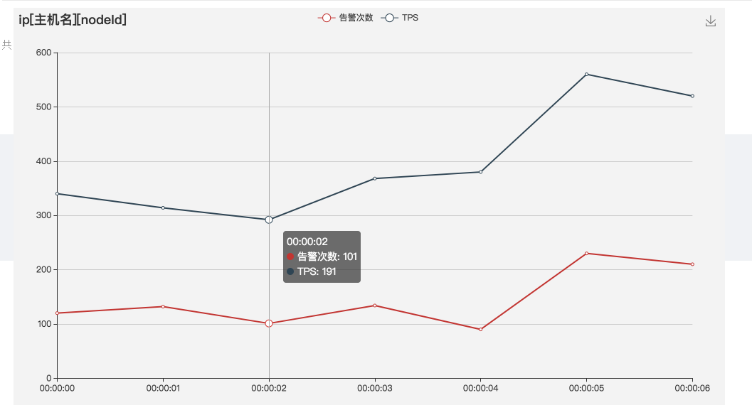

运行日志
Log信息展示，表数据库定时清理。
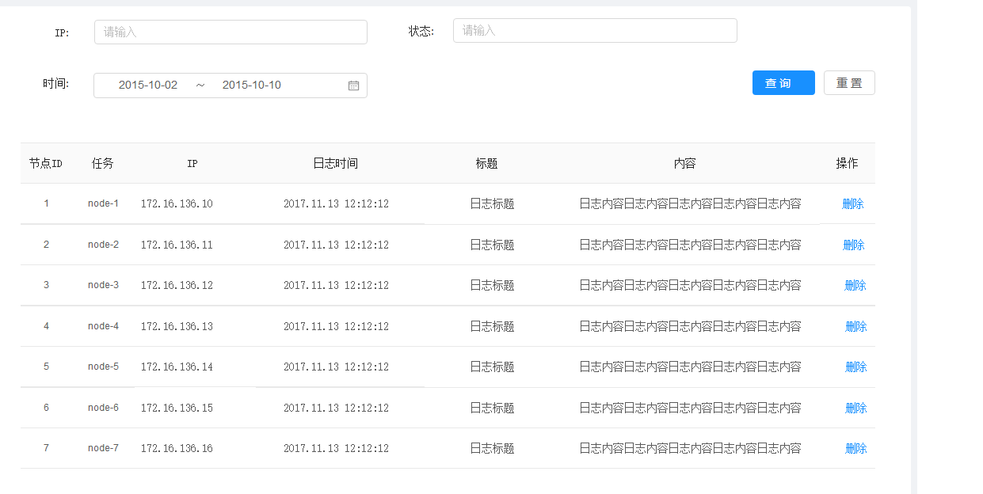

安全性设计
[系统中需要明确的安全性设计，如架构安全性、通讯安全性、文件安全性等等]

系统使用权限
[明确该系统安装、运行所需的用户权限，以及各子系统、各功能点所需的系统用户权限。]

数据传输加密
[明确系统中涉及网络传输的部分是否采用加密，标准协议和采用的加密算法等。]

数据存储
[明确系统中的关键信息的存储方式、位置等信息，如在内存中缓存、磁盘存储等等。]

运行设计
[在复杂的应用环境中，任务可分为各种类型的子任务，相应的处理也应进行分类。相对于这样的应用，系统的功能十分庞大。用户在某次使用时，不一定用到所有的功能，也就是说做什么事，用什么功能。这样有必要定义系统的不同运行。 系统的每种运行可能涉及不同的模块，使用不同的界面，不同的支持环境，并有不同的前置条件，以及以不同的控制操作完成一次运行。它们所占的系统资源也不同。定义不同的运行，给出相应的运行模块集合有利于测试和维护。如果某种功能在一次运行时发生故障，就能根据相应的模块集合大致确定故障的可能范围]

运行模块组合
模块集合 | 运行条件 | 支持软件

运行控制
[说明系统的各种运行、优先级循环和特殊处理。]
运行名称 | 控制方法 | 操作步骤

运行时间
运行名称 | 所占资源 | 时间

出错处理设计

出错输出信息
[列出每种可能出现的出错或故障出现时，系统输出信息的形式、含义。]

出错处理对策
[如设置后备、性能降级、恢复及再启动等。]

性能设计
[描述本系统如何满足需求中提出的响应速度、精密性能要求。例如：支持集群等。]

本设计不考虑的内容
[列出本设计中不考虑的内容。例如不需实现权限分级、不考虑性能、不支持国际化、不兼容以前版本或暂不考虑某个需求等。]

其他设计
[本章描述前面没有说明的设计。]

